|  |
| --- |
| МИНОБРНАУКИ РОССИИ |
| Федеральное государственное бюджетное образовательное учреждение высшего образования **«МИРЭА − Российский технологический университет»**  **РТУ МИРЭА** |

**Институт информационных технологий (ИИТ)**

**Кафедра прикладной математики (ПМ)**

**ОТЧЕТ ПО ПРАКТИЧЕСКОЙ РАБОТЕ**

по дисциплине «Проектирование аналитических систем»

**Практическое занятие № 1**

|  |  |  |  |
| --- | --- | --- | --- |
| Студент группы ИНБО-01-17 | *ИМБО-02-22, Ким Кирилл Сергеевич* | (подпись) | |
| Преподаватель | *Тетерин Николай Николаевич, преподаватель* | (подпись) | |
| Отчет представлен | «___»________202__г. | |  | |

Москва 2025 г.

СОДЕРЖАНИЕ

ПРАКТИЧЕСКАЯ РАБОТА 1 3

Задание 3

Введение 5

Шаги выполнения 5

Этап 1. Общий пример MNIST 5

Этап 2. Индивидуальное задание 8

Этап 3. Сравнительный анализ и защита 12

Результат работы: 13

Вывод: 14

Список использованных источников и литературы: 14

ПРАКТИЧЕСКАЯ РАБОТА 1

Задание

1. Определить цели и задачи проектируемой аналитической системы;
2. Определить объект и предмет анализа. Составить описание данных, какие будут использоваться, какие аспекты будут анализироваться и какие выводы будет давать система;
3. Составить требования к системе, включая функциональные и нефункциональные аспекты;
4. Подобрать необходимые данные из открытых источников для проверки работы системы. Убедиться, что данные достаточны по объему и качеству.

Введение

**Цель**

Разработка прототипа аналитической системы для прогнозирования вероятности возникновения сильных штормов (гроза, град, шквалистый ветер) на основе метеорологических данных с заблаговременностью от 1 до 12 часов.

**Задачи**

Интеграция и предобработка данных: Загрузка, очистка и нормализация исторических метеорологических данных из предоставленного датасета.

Разведочный анализ данных (EDA): Исследование взаимосвязей между погодными параметрами и целевой переменной (storm). Выявление наиболее значимых признаков.

Разработка прогнозной модели: Построение и обучение модели машинного обучения (например, Gradient Boosting или Random Forest) для бинарной классификации ("шторм" / "без шторма").

Верификация прогноза: Оценка качества модели на тестовой выборке с помощью метрик (Accuracy, Precision, Recall, F1-score).

Разработка прототипа интерфейса: Создание простого веб-интерфейса или API, который принимает текущие метеоданные и возвращает вероятность шторма.

Шаги выполнения

Этап 1. Общий пример MNIST

1. Импортируйте необходимые библиотеки (TensorFlow/PyTorch, Matplotlib, NumPy).

Листинг 1 – Загрузка данных

|  |
| --- |
| import numpy as np  import matplotlib.pyplot as plt  from tensorflow import keras  from tensorflow.keras import layers  from tensorflow.keras.datasets import mnist |

1. Загрузите датасет MNIST (из библиотек keras.datasets или torchvision.datasets). Разделите его на обучающую и тестовую выборки.

Листинг 2 – Очистка данных

|  |
| --- |
| # Загрузка датасета MNIST  (x_train, y_train), (x_test, y_test) = mnist.load_data()  # Преобразование изображений в векторы и нормализация  x_train = x_train.reshape((x_train.shape[0], 28 * 28)).astype('float32') / 255  x_test = x_test.reshape((x_test.shape[0], 28 * 28)).astype('float32') / 255 |

1. Постройте полносвязную нейронную сеть:

Листинг 3 – Нормализация данных

|  |
| --- |
| # Создание модели  model = keras.Sequential([      layers.Dense(128, activation='relu', input_shape=(784,)),      layers.Dense(64, activation='relu'),      layers.Dense(10, activation='softmax')  ])  # Компиляция модели  model.compile(optimizer='adam',                loss='sparse_categorical_crossentropy',                metrics=['accuracy']) |

1. Обучите модель на обучающей выборке и оцените точность на тестовых данных.

Листинг 4 – Обучение модели

|  |
| --- |
| # Обучение модели  history = model.fit(x_train, y_train, epochs=10, batch_size=32, validation_split=0.2)  test_loss, test_acc = model.evaluate(x_test, y_test)  print(f'Test accuracy: {test_acc:.4f}') |

1. Постройте графики.

Листинг 5 – Построение графиков

|  |
| --- |
| # Графики потерь  plt.figure(figsize=(12, 5))  plt.subplot(1, 2, 1)  plt.plot(history.history['loss'], label='train loss')  plt.plot(history.history['val_loss'], label='test loss')  plt.title('Потеря')  plt.xlabel('Epochs')  plt.ylabel('Потеря')  plt.legend()  # Графики точности  plt.subplot(1, 2, 2)  plt.plot(history.history['accuracy'], label='train accuracy')  plt.plot(history.history['val_accuracy'], label='test accuracy')  plt.title('Точность')  plt.xlabel('Epochs')  plt.ylabel('Точность')  plt.legend()  plt.show() |

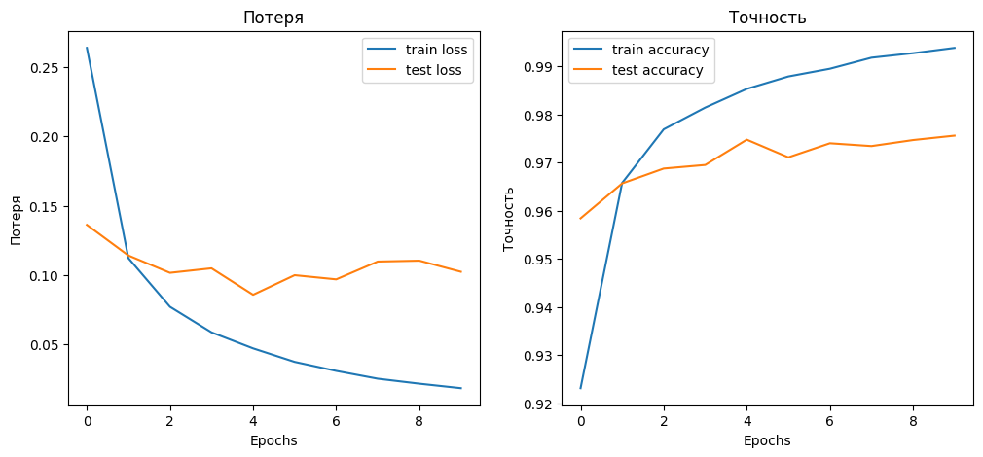

**Рисунок 1 – Графики потерь и точности**

1. Добавьте визуализацию ошибок классификации (например, изображения неверно классифицированных цифр).

Листинг 6 – Добавление изображении

|  |
| --- |
| # Предсказание классов на тестовой выборке  predictions = model.predict(x_test)  predicted_classes = np.argmax(predictions, axis=1)  # Найдем неверно классифицированные примеры  incorrect_indices = np.where(predicted_classes != y_test)[0]  # Визуализация первых 10 неверно классифицированных изображений  plt.figure(figsize=(12, 5))  for i, idx in enumerate(incorrect_indices[:10]):      plt.subplot(2, 5, i + 1)      plt.imshow(x_test[idx].reshape(28, 28), cmap='gray')      plt.title(f'Pred: {predicted_classes[idx]}, True: {y_test[idx]}')      plt.axis('off')  plt.tight_layout()  plt.show() |

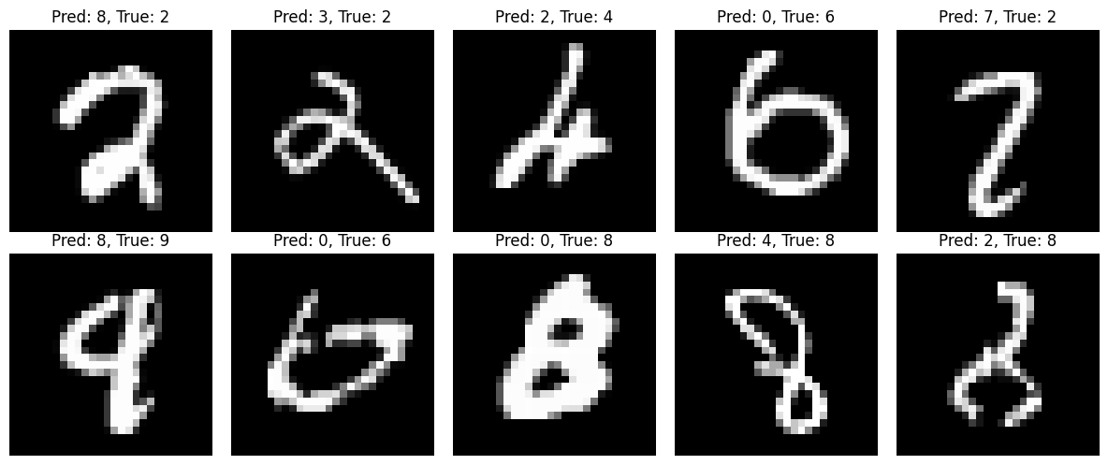

**Рисунок 2 – Визуализация ошибок классификации**

Этап 2. Индивидуальное задание

1. Индивидуальный набор данных из Kaggle и постройте полносвязную нейронную сеть для своей задачи классификации.

Листинг 7 – Загрузка данных

|  |
| --- |
| import numpy as np  import matplotlib.pyplot as plt  from tensorflow import keras  from tensorflow.keras import layers  from tensorflow.keras.datasets import fashion_mnist  # Загрузка данных Fashion MNIST  (X_train, y_train), (X_test, y_test) = fashion_mnist.load_data()  # Нормализация данных  X_train = X_train.astype('float32') / 255.0  X_test = X_test.astype('float32') / 255.0  # Преобразование данных из 3D в 2D (объединение высоты и ширины)  X_train = X_train.reshape(-1, 28 * 28)  X_test = X_test.reshape(-1, 28 * 28)  # Преобразование меток в категориальный формат  y_train = keras.utils.to_categorical(y_train, num_classes=10)  y_test = keras.utils.to_categorical(y_test, num_classes=10) |

1. Постройте полносвязную нейронную сеть для своей задачи классификации

Листинг 8 – Создание модели без Dropout

|  |
| --- |
| # Создание модели без Dropout  model_no_dropout = keras.Sequential()  model_no_dropout.add(layers.Dense(256, activation='relu', input_shape=(28 * 28,)))  model_no_dropout.add(layers.Dense(128, activation='relu'))  model_no_dropout.add(layers.Dense(10, activation='softmax'))  # Компиляция модели  model_no_dropout.compile(optimizer='adam',                            loss='categorical_crossentropy',                            metrics=['accuracy'])  # Обучение модели без Dropout  epochs = 20  batch_size = 32  history_no_dropout = model_no_dropout.fit(X_train, y_train,                                              epochs=epochs,                                              batch_size=batch_size,                                              validation_split=0.2) |

Листинг 9 – Создание модели с Dropout

|  |
| --- |
| # Создание модели с Dropout  model_with_dropout = keras.Sequential()  model_with_dropout.add(layers.Dense(256, activation='relu', input_shape=(28 * 28,)))  model_with_dropout.add(layers.Dropout(0.5))  # Добавление Dropout  model_with_dropout.add(layers.Dense(128, activation='relu'))  model_with_dropout.add(layers.Dropout(0.5))  # Добавление Dropout  model_with_dropout.add(layers.Dense(10, activation='softmax'))  # Компиляция модели  model_with_dropout.compile(optimizer='adam',                              loss='categorical_crossentropy',                              metrics=['accuracy'])  # Обучение модели с Dropout  history_with_dropout = model_with_dropout.fit(X_train, y_train,                                                 epochs=epochs,                                                 batch_size=batch_size,                                                 validation_split=0.2) |

1. Визуализируйте процесс обучения с использованием Matplotlib или TensorBoard и Проведите анализ переобучения. Включите Dropout в архитектуру сети и сравните результаты с его использованием и без него:

Листинг 10 – Визуализация

|  |
| --- |
| train_loss_no_dropout = history_no_dropout.history['loss'] # Train Loss (No Dropout)  val_loss_no_dropout = history_no_dropout.history['val_loss'] # Validation Loss (No Dropout)  train_accuracy_no_dropout = history_no_dropout.history['accuracy'] # Train Accuracy (No Dropout)  val_accuracy_no_dropout = history_no_dropout.history['val_accuracy'] # Validation Accuracy (No Dropout)  train_loss_with_dropout = history_with_dropout.history['loss'] # Train Loss (With Dropout)  val_loss_with_dropout = history_with_dropout.history['val_loss'] # Validation Loss (With Dropout)  train_accuracy_with_dropout = history_with_dropout.history['accuracy'] # Train Accuracy (With Dropout)  val_accuracy_with_dropout = history_with_dropout.history['val_accuracy'] # Validation Accuracy (With Dropout)  import matplotlib.pyplot as plt  epochs = range(1, len(train_loss_no_dropout) + 1)  plt.figure(figsize=(12, 5))  # График потерь  plt.subplot(1, 2, 1)  plt.plot(epochs, train_loss_no_dropout, 'b', label='Train Loss (No Dropout)')  plt.plot(epochs, val_loss_no_dropout, 'r', label='Validation Loss (No Dropout)')  plt.plot(epochs, train_loss_with_dropout, 'g', label='Train Loss (With Dropout)')  plt.plot(epochs, val_loss_with_dropout, 'y', label='Validation Loss (With Dropout)')  plt.xlabel('Epochs')  plt.ylabel('Loss')  plt.legend()  plt.title('Потери на обучении и валидации')  # График точности  plt.subplot(1, 2, 2)  plt.plot(epochs, train_accuracy_no_dropout, 'b', label='Train Accuracy (No Dropout)')  plt.plot(epochs, val_accuracy_no_dropout, 'r', label='Validation Accuracy (No Dropout)')  plt.plot(epochs, train_accuracy_with_dropout, 'g', label='Train Accuracy (With Dropout)')  plt.plot(epochs, val_accuracy_with_dropout, 'y', label='Validation Accuracy (With Dropout)')  plt.xlabel('Epochs')  plt.ylabel('Accuracy')  plt.legend()  plt.title('Точность на обучении и валидации')  plt.show() |

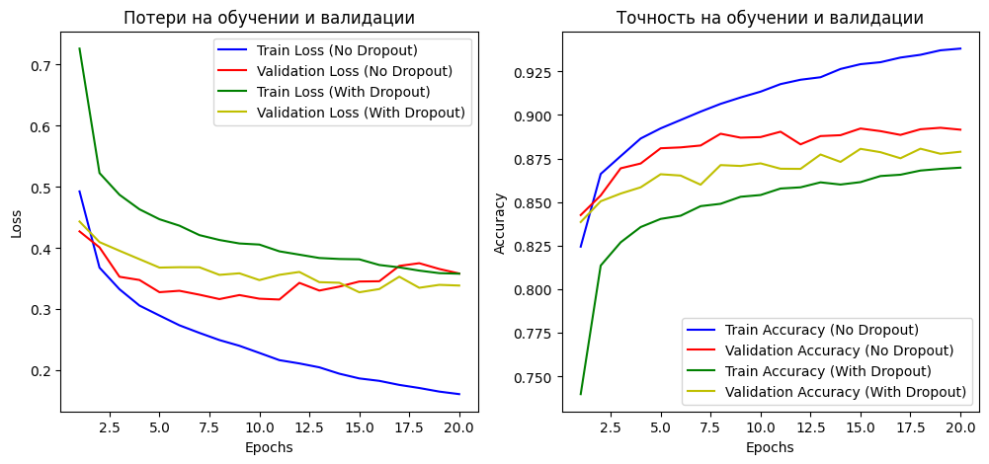

**Рисунок 3 – Графики потерь и точности**

Этап 3. Сравнительный анализ и защита

1. Сравните модели с разными функциями активации

Листинг 11 – Сравнение модели

|  |
| --- |
| activation_functions = ['relu', 'sigmoid', 'tanh']  histories = {}  models = {}  for activation in activation_functions:  model = keras.Sequential()  model.add(layers.Dense(256, activation=activation, input_shape=(28 * 28,)))  model.add(layers.Dense(128, activation=activation))  model.add(layers.Dense(10, activation='softmax'))  model.compile(optimizer='adam',  loss='categorical_crossentropy',  metrics=['accuracy'])  history = model.fit(X_train, y_train,  epochs=20,  batch_size=32,  validation_split=0.2,  verbose=0)  histories[activation] = history  models[activation] = model |

1. Выполните защиту результатов

Листинг 12 – Метрики

|  |
| --- |
| from sklearn.metrics import classification_report  from sklearn.metrics import f1_score  for activation in activation_functions:  y_pred = models[activation].predict(X_test)  y_pred_classes = np.argmax(y_pred, axis=1)  y_true_classes = np.argmax(y_test, axis=1)  accuracy = np.mean(y_pred_classes == y_true_classes)  f1 = f1_score(y_true_classes, y_pred_classes, average='weighted')  print(f'Activation: {activation}')  print(f'Accuracy: {accuracy:.4f}')  print(f'F1 Score: {f1:.4f}\n') |

Листинг 13 – Сравнительные графики потерь и точности

|  |
| --- |
| plt.figure(figsize=(12, 5))  for activation in activation_functions:      plt.plot(histories[activation].history['val_accuracy'], label=f'Точность валидации ({activation})')  plt.title('Точность проверки для различных функций активации')  plt.xlabel('Epochs')  plt.ylabel('Точность валидации')  plt.legend()  plt.show() |

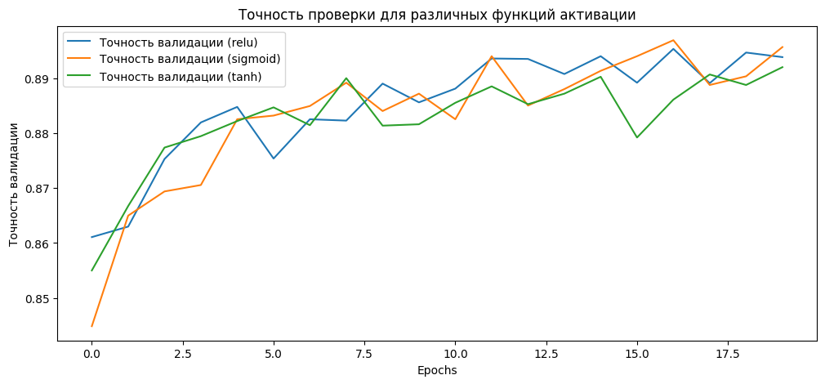

**Рисунок 4 – Сравнительные графики потерь и точности**

Результат работы:

Данную работу можете увидеть в блокноте Google Colab:

<https://colab.research.google.com/drive/1HO9TiEkhZbzCSMmfBr4VX0nh2X1JIviK?usp=sharing>

Вывод:

Можно сделать вывод, что выбор функций активации, гиперпараметров и методов регуляризации (таких как Dropout) существенно влияет на производительность нейронной сети. ReLU является наиболее эффективной функцией активации для скрытых слоев, а Dropout помогает предотвратить переобучение.

Список использованных источников и литературы:

1. Ростовцев В.С. Искусственные нейронные сети,   
   Издательство "Лань", 2019. — 216 с. — URL: https://e.lanbook.com/book/122180
2. Араки М. Манга: Машинное обучение,   
   Издательство "ДМК Пресс", 2020. — 214 с. — URL: <https://e.lanbook.com/book/179473>
3. Платонов, А. В. Машинное обучение : учебное пособие для вузов / А. В. Платонов. — Москва : Издательство Юрайт, 2022. — 85 с. — (Высшее образование). — ISBN 978-5-534-15561-7. — Текст : электронный // Образовательная платформа Юрайт [сайт]. — URL: https://urait.ru/bcode/508804